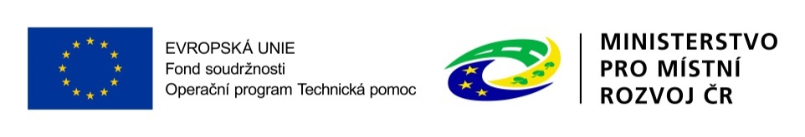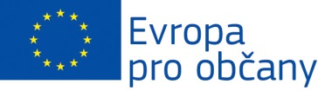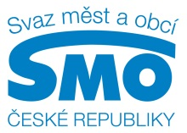

Eurocentrum Ústí nad Labem ve spolupráci s Centrem pro regionální rozvoj ČR Vás srdečně zvou na seminář

**Dotace (nejen) pro obce**

**k aktuálním výzvám IROP**

**„Představení Integrovaného regionálního operačního programu a aktuálních výzev č. 37: Energetické úspory v bytových domech II“**

Prezentace přednesou a Vaše dotazy zodpoví

**zástupci Eurocentra Ústí nad Labem, Centra pro regionální rozvoj České republiky**

**VSTUP ZDARMA**

**8. září 2016 (10:00 – 14:00), Krajský úřad Ústeckého kraje,**

**budova A – konferenční sál, 2. patro, Velká Hradební 48, Ústí nad Labem**

Svou účast, prosíme, potvrďte nejpozději do 7. 9. 2016 přes **registrační formulář** [zde](https://docs.google.com/forms/d/e/1FAIpQLSc1N2Jjenmm_X16tnbtMUKmOXR1X6ACtfgRAN9TyvWsnD5r_Q/viewform)**.**



